EXIT med inbyggda batterier och självtest

 |  |  |  | 
 | EXIT S   | E-7343777  Art. 570200  Med värmebatteri  E- 7343780  Art. 570203 | 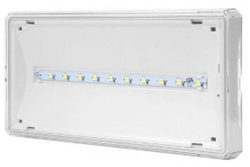 | Batteri: Inbyggt LifeP04  Montage: Tak  Bestyckning: LED  Övrigt: IP65  Effekt:3W  Lumen: 410lm

 | EXIT SR | E-7349022  Art. 570206  Med värmebatteri  E- 7349023  Art. 570207 | 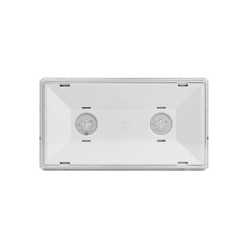 | Batteri: Inbyggt LifeP04  Montage: Tak  Bestyckning: LED  Lins: Smalstrålande  Övrigt: IP65  Effekt:3W  Lumen: 410lm

 | EXIT M | E-7343778  Art. 570201  Med värmebatteri  E- 7343781  Art. 570204 |  | Batteri: Inbyggt LifeP04  Montage: Tak  Bestyckning: LED  Övrigt: IP65  Effekt:3W  Lumen: 410lm

 | EXIT L | E-7343779  Art. 570202  Med värmebatteri  E- 7343782  Art. 570205 |  | Batteri: Inbyggt LifeP04  Montage: Tak  Bestyckning: LED  Övrigt: IP65  Effekt:3W  Lumen: 455lm

Tillbehör EXIT S:
Bollskydd | E7344609 | Art. 109907
Takmontageplåt | E7344768 | Art. 109912
Vägg/Flaggmontageplåt | E7344773 | Art. 109915
Fjädrar för halvinfällt montage | E7344783 | Art. 109930

Tillbehör EXIT M:
Bollskydd | E7344616 | Art. 109908
Takmontageplåt | E7344769 | Art. 109913
Vägg/Flaggmontageplåt | E7344774 | Art. 109916
Fjädrar för halvinfällt montage | E7344784 | Art. 109926

Tillbehör EXIT L:
Bollskydd | E7344617 | Art. 109909
Takmontageplåt | E7344772 | Art. 109914
Vägg/Flaggmontageplåt | E7344777 | Art. 109917
Fjädrar för halvinfällt montage | E7344785 | Art. 109928

